|  |
| --- |
| Aix-Marseille Université |
| Polybasite |
| Projet POO : Jeu de la vie |
|  |
| **STAMEGNA Clément / MICHON Guillaume** |
| **10/02/2018** |

|  |
| --- |
| Rapport Final pour le Projet de POO |

Sommaire

1. Introduction 3

2. Présentation du Sujet 3

2.1. L’Objectif 3

2.2. La Problématique 3

3. Organisation du Travail 5

3.1. Le planning 5

3.2. Découpage des Taches 6

3.3. Les Sprints 6

3.3.1. Sprint 1 : Fenêtre & Map/Zone de jeu : 7

3.3.2. Sprint 2 : Les Entités : 7

3.3.3. Sprint 3 : Les Mécaniques de Jeux : 7

3.3.4. Sprint 4 : l’IA : 7

3.3.5. Sprint 5 : Test : 7

4. Difficultés et Solutions 8

# Introduction

Ce rapport Final à pour but de présenter Le projet de Programmation orientée Objet finalisé. Ce projet à été réalisé en Binômes par STAMEGNA Clément et MICHON Guillaume.

Le projet à commencé le 22 Novembre 2017 jusqu’au 15 Février 2018 soit sur une durée de deux mois et demie.

Le projet est produit dans le cadre du cursus Informatique de 4eme Année de Polytech Marseille.

Nous avons choisi le Sujet du jeu vidéo.

# Présentation du Sujet



## L’Objectif

L'objectif principal du projet est d'utiliser les concepts "objet", les mécanismes induits et de multiplier le plus possible les interactions entre objets. Le sujet est totalement libre dans la mesure où il permet d'atteindre l'objectif.

Les années précédentes, les élèves ont majoritairement choisi d'implémenter des "moteurs de jeu", essentiellement des "jeux de la vie" détournés. L'idée directrice étant de faire évoluer des populations communicantes (communication objet) formés par divers d'individus (polymorphisme). L'évolution de ces populations étant dictée par des règles simples : se nourrir, se reproduire, vieillir, se déplacer, communiquer …

L'évaluation du projet se fait sur la base des notions objets utilisés. L'interface graphique associée au moteur de jeu est facultative et laissée à votre discrétion. Elle peut permettre de mieux comprendre les mécanismes mis en œuvre et d'avoir un retour "visuel" mais apporte peu au projet concernant l'aspect objet.

## La Problématique

Quelle Jeu Peut-on faire pour nous rapprocher de l’objectif ?

* Utilise les concepts et Mécanismes des langages orientés objets.

- Utilise des objets.

- Fait interagir des objets entre eux.

- Faire de l’héritage entre certain objets.

* Utilise des Notions de jeux de la vie.

- Peu d’interactions avec l’utilisateur.

- L’évolution de Population Régies par des règles ou des ordres.

# Organisation du Travail



## Le planning

Nous avons commencé par produire un planning prévisionnel.

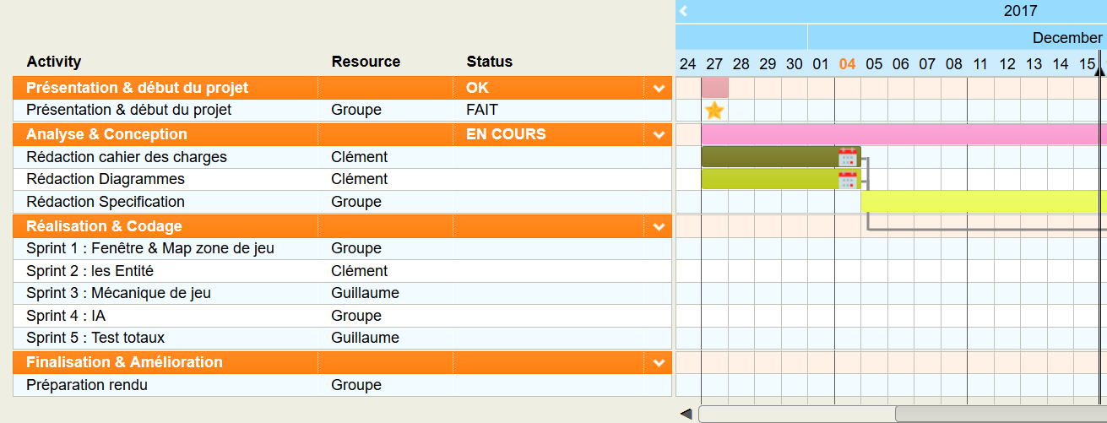

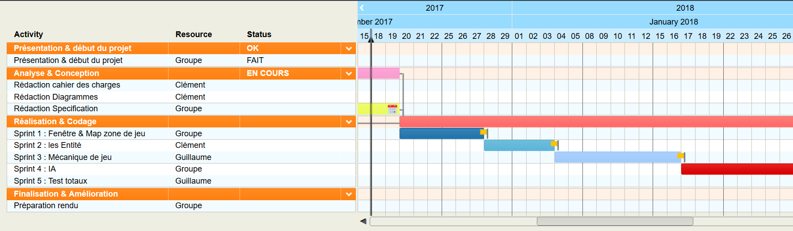

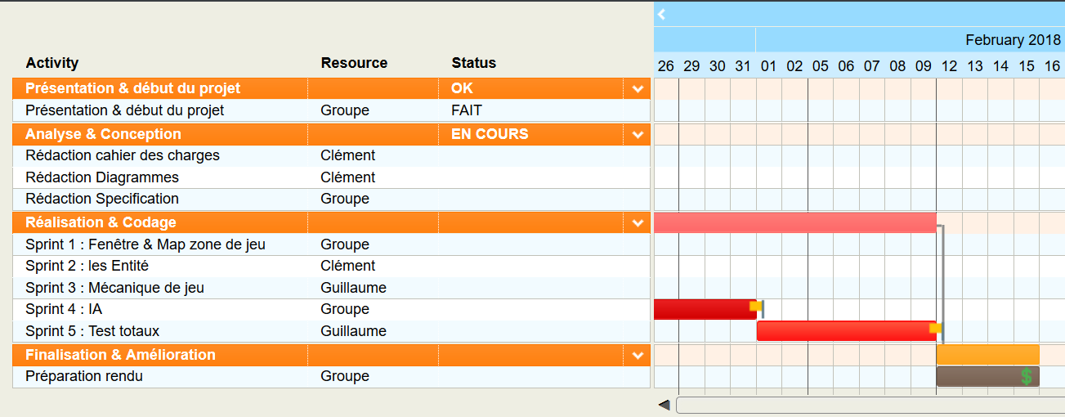

Ce planning nous a servi de fil conducteur tout au long du projet. Nous l’avons respecté lors de chaque tâche.

## Découpage des Taches

Nous avons découpé notre projet en deux parties distinctes, La rédaction et la conception des différents documents et la Programmation du jeu. Cette répartition a été très efficace pour ce projet

## Les Sprints

Notre projet est un projet Agile permettant de faire évoluer notre projet constamment. Nous avons perçu les atouts de l’Agilité lors des divers questions que nous nous sommes posé tous le long du projet.

Cela nous à permis de bien prévisualiser chaque réponse avant d’en choisir une et de bien la spécifier.

Voici les différents Sprint que nous avons réalisés :



### Sprint 1 : Fenêtre & Map/Zone de jeu :

L’objectif :

Réaliser la création de la fenêtre ainsi que la création d’une zone de jeu ou les entités pourront êtres placées et interagir.

Résultats :

La Map est fonctionnelle, c’est une grille d’entités de taille 30 par 30.

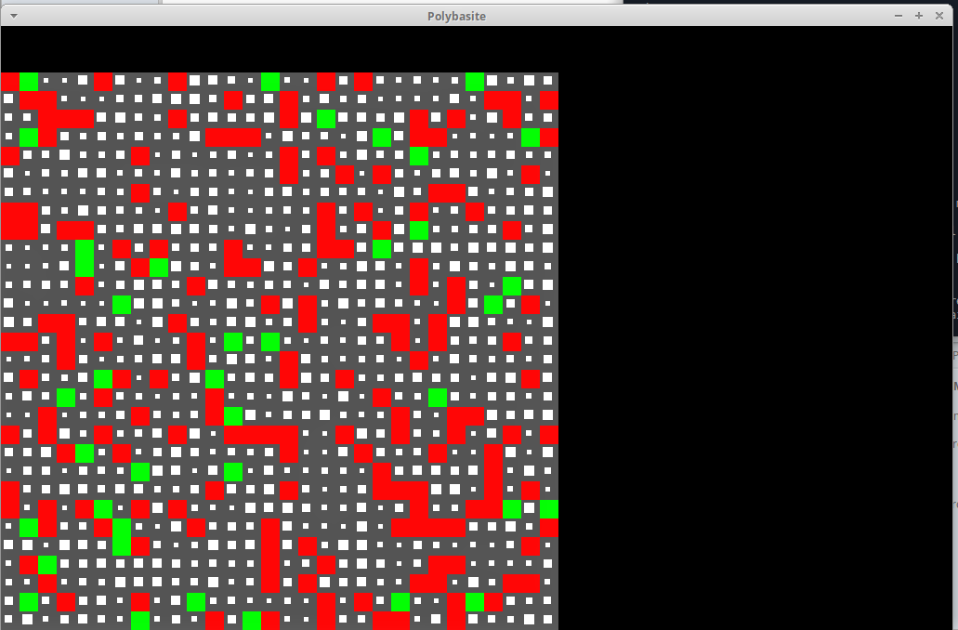

### Sprint 2 : Les Entités :

L’objectif :

Créer les différentes entités de notre jeu notamment, les trous noirs, les miner et les basites

Résultats :

On voit sommairement les différentes entités telles que les Basites (carrés Blancs), les Mineurs (carrés Rouges) et les Trous Noirs (carrés Verts)



### Sprint 3 : Les Mécaniques de Jeux :

L’objectif :

Intégrer les différentes Mécaniques d’interactions entre les différentes entités.

Résultats :

Nos entités peuvent maintenant interagir entre elles.

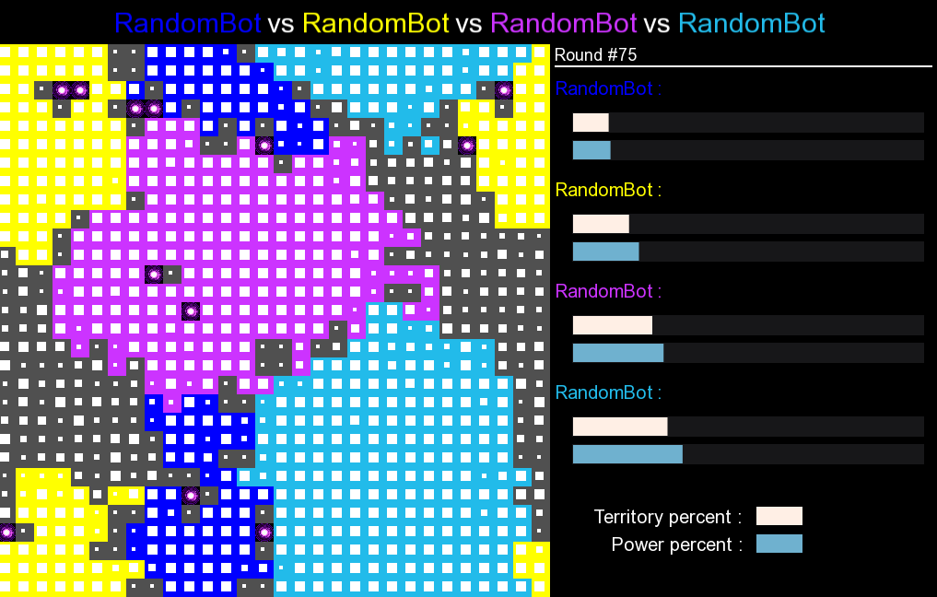

### Sprint 4 : l’IA :

L’objectif :

Créer les IA qui commanderont les Miner via certaines commandes et permettre la connexion et le transfert d’informations entre les IA et le jeu.

Résultats :

Cette fois les bots sont bien des IA que nous avons créées et que notre logiciel lance via des threads. De plus les IA forment maintenant des camps de mineurs et on peut voir en temps réel l’avancement de chaque IA ainsi que leurs forces.



### Sprint 5 : Test :

L’objectif :

Tester les différentes fonctionnalités créées ainsi que leurs mises en relations avec le jeu.

Résultats :

Nous avons testé plusieurs cas d’utilisation telle que

- la communication entre les IA et le jeu.

- les Affichages des différentes entités et des zones de scores et de jeu.

# Difficultés et Solutions

## Les IA

Notre difficulté sur les IA a été le lancement des IA ainsi que la communication avec le jeu.

Nous avons utilisé pour cela les sockets internes permettant la communication en UDP sur l’adresse 127.0.0.1

Pour Lancer les IA nous avons choisi que notre projet va lancer les IA dans des threads différents et gardé l’instance dans l’objet Bot pour pouvoir agir sur celui-ci

Par exemple, Arrêter le thread pour arrêter l’IA lorsqu’elle perd.

Nous avons alors utilisé des méthodes de Sérialisation (qui transforme les commandes et informations de jeu en chaines de caractère) pour pouvoir communiquer plus facilement entre les IA et le Jeu. En effet les chaines de caractères sont plus exploitables sur des paquets de transfert.